SOLICITUD: ANEXO DE DOCUMENTOS EVIDENCIA
- F110 – PROGRAMAR PAGOS AUTOMÁTICOS
- En la transacción F110 se pueden visualizar los dos diferenciadores: día de ejecución e identificador.
- SAP permite que el identificador se reinicie automáticamente con cada nuevo día. Por ejemplo, para la propuesta del 09.01.2025, el identificador es CON21 y este código no puede repetirse en ese día. Sin embargo, para la propuesta del 10.01.2025, es posible generar nuevamente el identificador CON21, lo que asegura que los identificadores sean únicos y diferenciables.
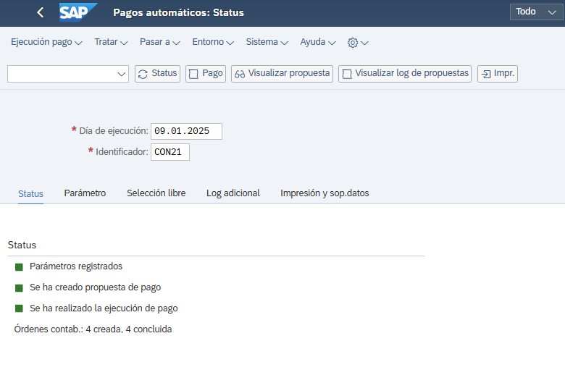

- Al ingresar a “Visualizar”, podremos ver que se han contabilizado cuatro documentos de pago de clase ZP. Cada documento ZP contiene facturas agrupadas del proveedor por la misma transacción F110.
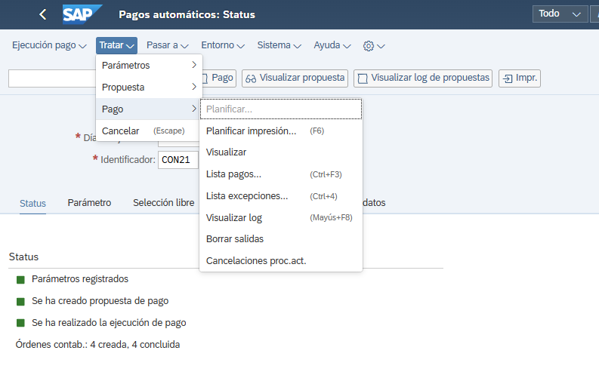

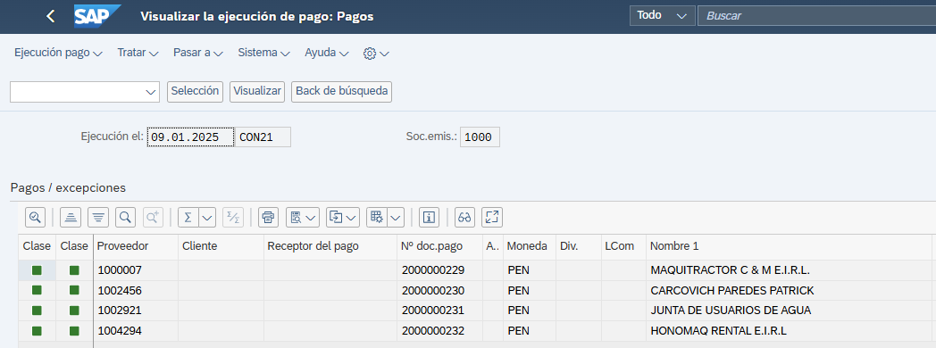

- Al ingresar a “Lista pagos”, podremos ver el documento generado por la F110. Este es el documento que exportamos en PDF y posteriormente imprimimos para tenerlo como evidencia.

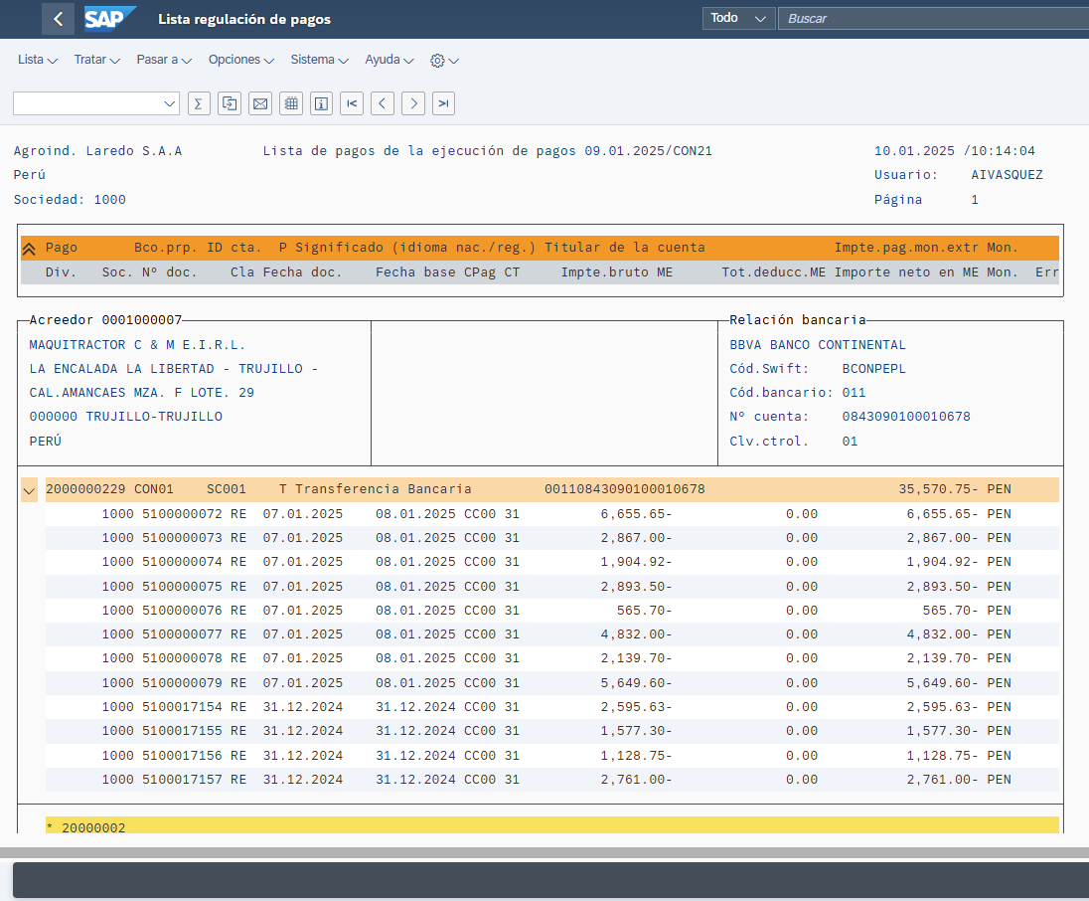

- SOLICITUD DE ANEXO DE DOCUMENTO DE FORMA MASIVA
- Lo que solicitamos es que el documento generado por la F110 anteriormente señalado, pueda subirse de forma automática en cada documento ZP contabilizado. En este ejemplo, que sea subido para los cuatro documentos registrados.
- Cabe mencionar que puede hacerse de forma individual en la transacción FB03, pero esto resulta ineficiente al tratarse de muchos documentos ZP generados por las diferentes propuestas de pago hechas por el equipo de Tesorería.
- En este caso, se han generado cuatro documentos ZP, pero como se puede observar, solo se ha podido cargar el anexo en uno de ellos, mientras que para los otros tres aparecen vacíos.

Documento: 2000000229
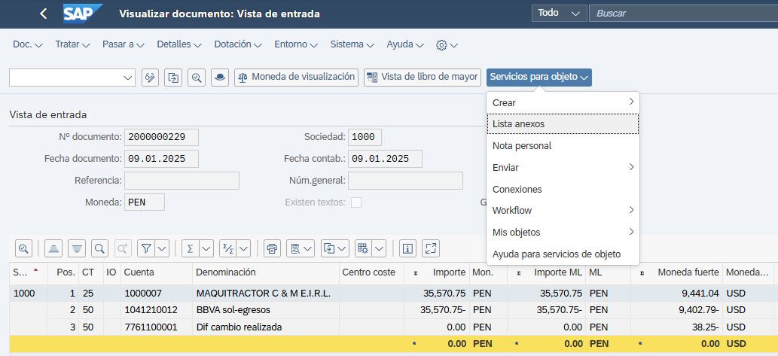

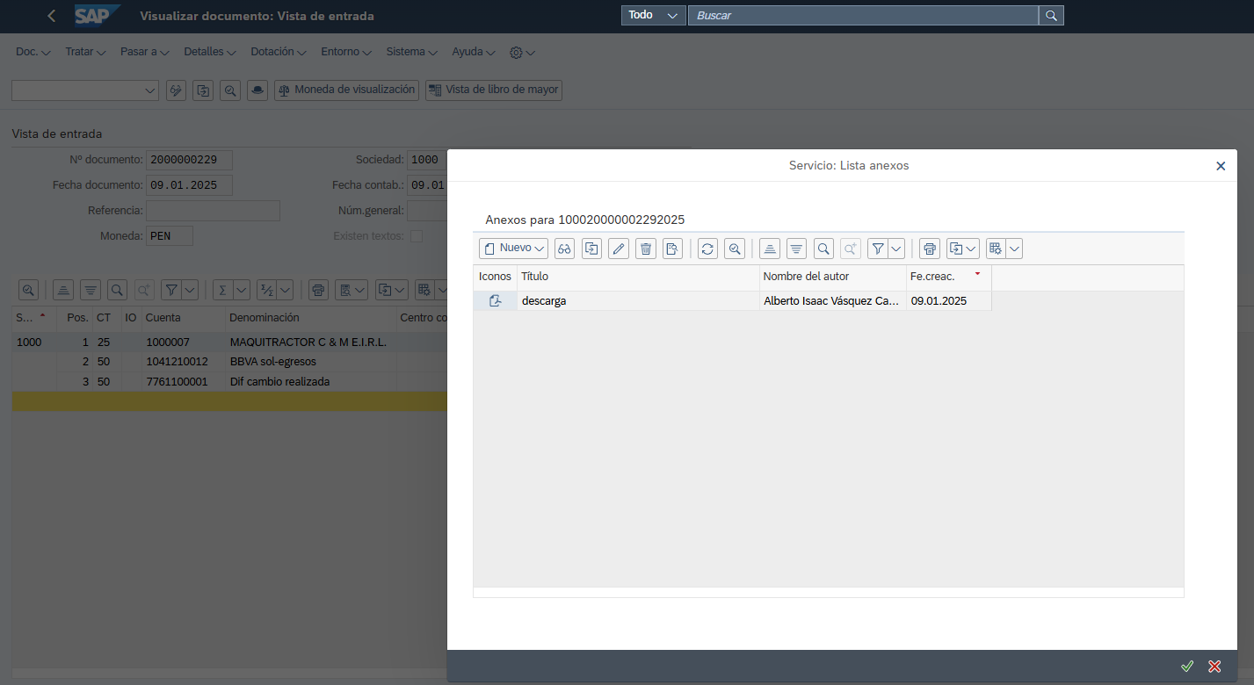

Documento: 2000000230
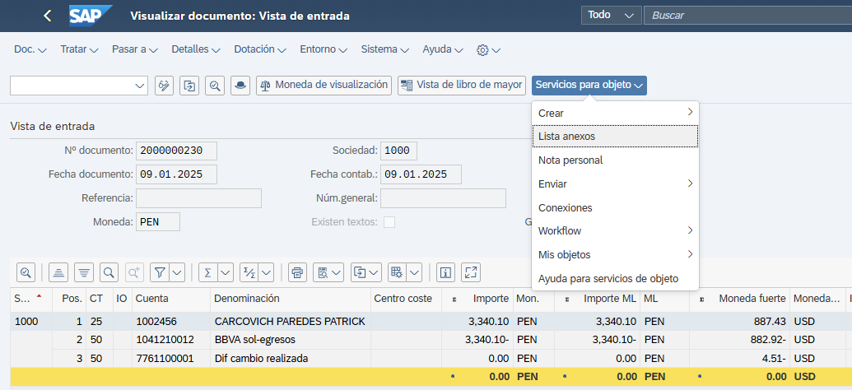

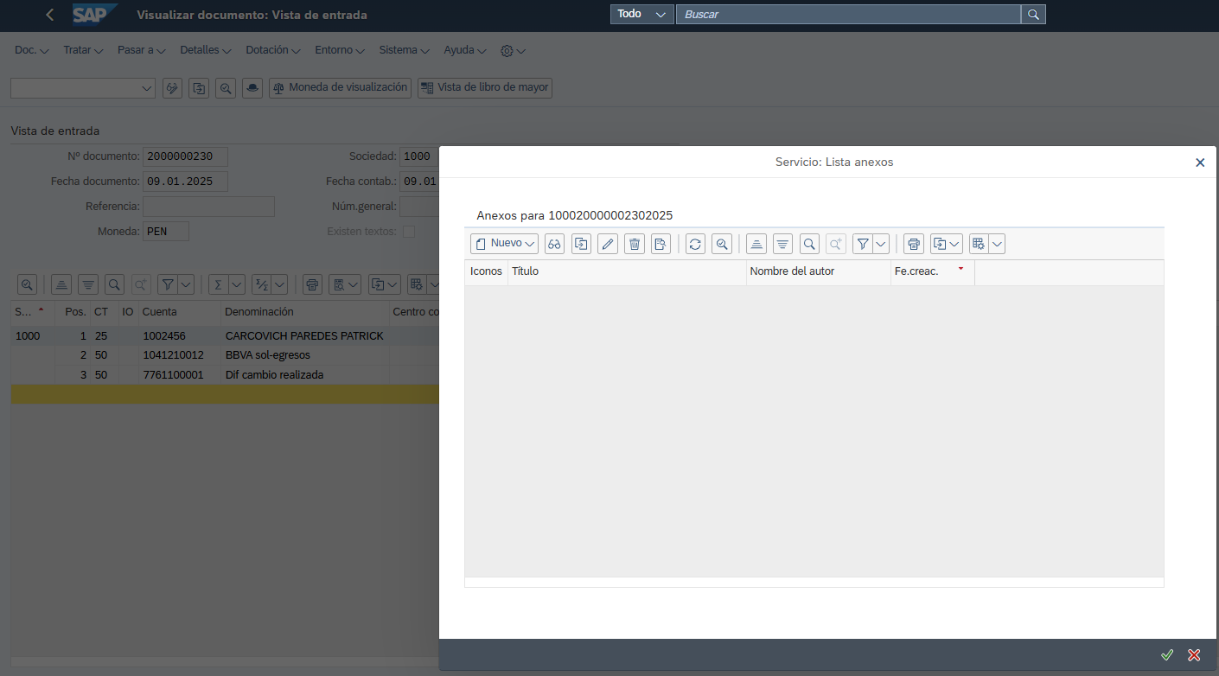

- Al tener dos identificadores únicos y diferenciables, consideramos que es factible subir de forma automática el documento generado por la F110, además de algunos otros documentos que puedan requerirse durante el proceso como por ejemplo el soporte de pago generado por los bancos, entre otros.

